CHƯƠNG 1: TIỀN XỬ LÍ DỮ LIỆU
1.1 Tổng quan quy trình
Chất lượng dữ liệu đầu vào ảnh hưởng trực tiếp đến hiệu suất của các mô hình và kết quả so sánh các kỹ thuật Feature Selection. Vì vậy nhóm xây dựng một quy trình tiền xử lý thống nhất, dùng chung cho mọi mô hình (SVM, XGBoost, Random Forest). Nhờ đó mọi sự khác biệt về kết quả đến từ kỹ thuật chọn đặc trưng và mô hình, không đến từ khác biệt trong xử lý dữ liệu.
Bước | Nội dung | Mục đích
1 | Khám phá và kiểm tra dữ liệu | Hiểu cấu trúc, phát hiện thiếu, trùng, lệch
2 | Xử lý ngoại lai | Tránh điểm bất thường làm lệch mô hình
3 | Loại cột không hữu ích | Bỏ định danh và cột gần như rỗng
4 | Xử lý giá trị thiếu | Dữ liệu đầy đủ để mô hình huấn luyện được
5 | Mã hóa biến phân loại | Chuyển văn bản sang số
6 | Biến đổi biến mục tiêu | Giảm độ lệch của SalePrice
7 | Chia tập Train/Validation | Đánh giá khách quan
8 | Chuẩn hóa biến số | Cần thiết cho SVM
1.2 Khám phá dữ liệu ban đầu
1.2.1. Cấu trúc dữ liệu
Bộ dữ liệu House Prices, được thu thập tại thành phố Ames, tiểu bang Iowa (Mỹ), cung cấp thông tin chi tiết về các đặc điểm bất động sản. Cấu trúc bộ dữ liệu bao gồm 79 biến độc lập mô tả đa dạng các khía cạnh của căn nhà (như chất lượng, diện tích, năm xây dựng, vị trí, tiện ích garage, tầng hầm,...), cùng với một biến định danh Id và biến mục tiêu là giá bán SalePrice. Về mặt quy mô, tập huấn luyện chứa 1.460 quan sát với 81 biến, trong khi tập kiểm thử gồm 1.459 quan sát với 80 biến (không bao gồm biến SalePrice). Phân tích sơ bộ cho thấy bộ dữ liệu gồm 35 biến định lượng dạng int64, 3 biến định lượng dạng float64 và 43 biến phân loại dạng object. Quá trình đánh giá chất lượng dữ liệu ghi nhận có 0 dòng trùng lặp và phát hiện 19 cột có chứa giá trị khuyết thiếu (Hình 1).

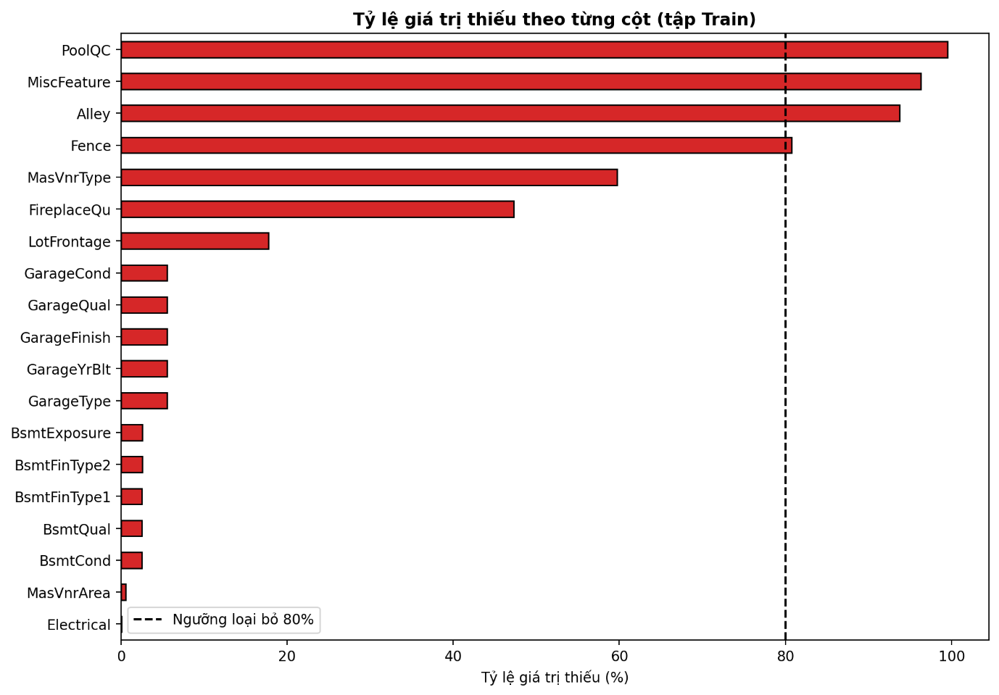
Hình 1: Tỷ lệ giá trị khuyết thiếu của các thuộc tính trong bộ dữ liệu
Dựa trên biểu đồ phân bổ tại Hình 1, có thể thấy tình trạng khuyết thiếu dữ liệu (missing values) diễn ra ở nhiều mức độ khác nhau. Cụ thể, các thuộc tính PoolQC, MiscFeature, Alley và Fence ghi nhận tỷ lệ thiếu hụt nghiêm trọng, vượt mốc 80%. Biến FireplaceQu cũng có lượng dữ liệu trống tương đối cao, chiếm khoảng 50% tổng số quan sát. Ngược lại, đối với các nhóm đặc trưng mô tả thông tin về garage và tầng hầm, tỷ lệ giá trị khuyết thiếu chiếm tỷ trọng nhỏ, chỉ dao động ở mức vài phần trăm.
1.2.2. Biến mục tiêu SalePrice.
Phân tích thống kê mô tả đối với biến mục tiêu SalePrice cho thấy biến này đảm bảo tính toàn vẹn, không chứa giá trị khuyết thiếu hay giá trị âm. Cụ thể, mức giá bất động sản dao động từ 34.900 USD đến 755.000 USD, với giá trị trung bình đạt 180.921 USD, trung vị là 163.000 USD và độ lệch chuẩn ở mức 79.443 USD. Việc giá trị trung bình cao hơn trung vị, kết hợp với độ xiên (skewness) đạt mức 1.8829, chứng tỏ phân phối của biến SalePrice đang bị lệch phải rõ rệt (Hình 2, bên trái). Nhằm khắc phục hiện tượng phân phối lệch, kỹ thuật biến đổi logarit (log1p) đã được áp dụng. Kết quả sau biến đổi cho thấy độ xiên đã giảm đáng kể xuống chỉ còn 0.12, đồng thời biểu đồ Q-Q plot ghi nhận các điểm dữ liệu bám sát đường chéo tham chiếu, khẳng định phân phối của biến mục tiêu đã tiệm cận phân phối chuẩn.
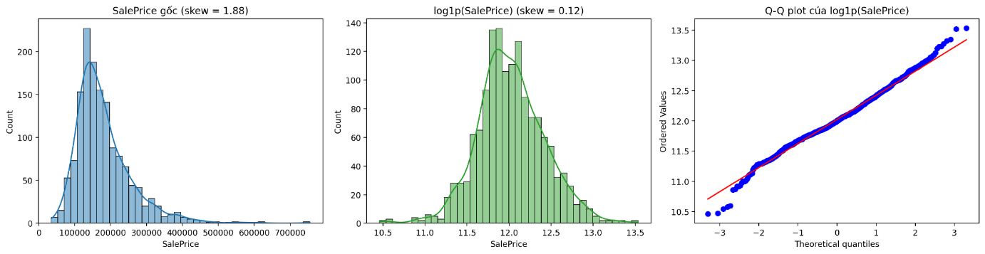
Hình 2: Phân phối của biến mục tiêu SalePrice trước và sau khi biến đổi logarit
1.2.3. Tương quan với biến mục tiêu
Dựa trên ma trận tương quan được thể hiện tại Hình 3, các biến số có mối tương quan tuyến tính mạnh nhất với giá bán SalePrice bao gồm chất lượng tổng thể OverallQual với hệ số tương quan r bằng 0.7910, diện tích không gian sống GrLivArea với hệ số 0.7086, sức chứa của garage GarageCars đạt 0.6404, diện tích garage GarageArea đạt 0.6234, tổng diện tích tầng hầm TotalBsmtSF đạt 0.6136 và diện tích mặt sàn tầng một 1stFlrSF đạt 0.6059. Bên cạnh đó, kết quả phân tích cũng chỉ ra mức độ tương quan nội bộ cao giữa một số cặp biến độc lập với nhau, điển hình như giữa biến GarageCars và GarageArea, hoặc giữa biến TotalBsmtSF và 1stFlrSF. Dấu hiệu này phản ánh sự tồn tại của hiện tượng đa cộng tuyến trong hệ thống dữ liệu, qua đó khẳng định sự cần thiết phải áp dụng các kỹ thuật chọn lọc đặc trưng ở những giai đoạn mô hình hóa tiếp theo.
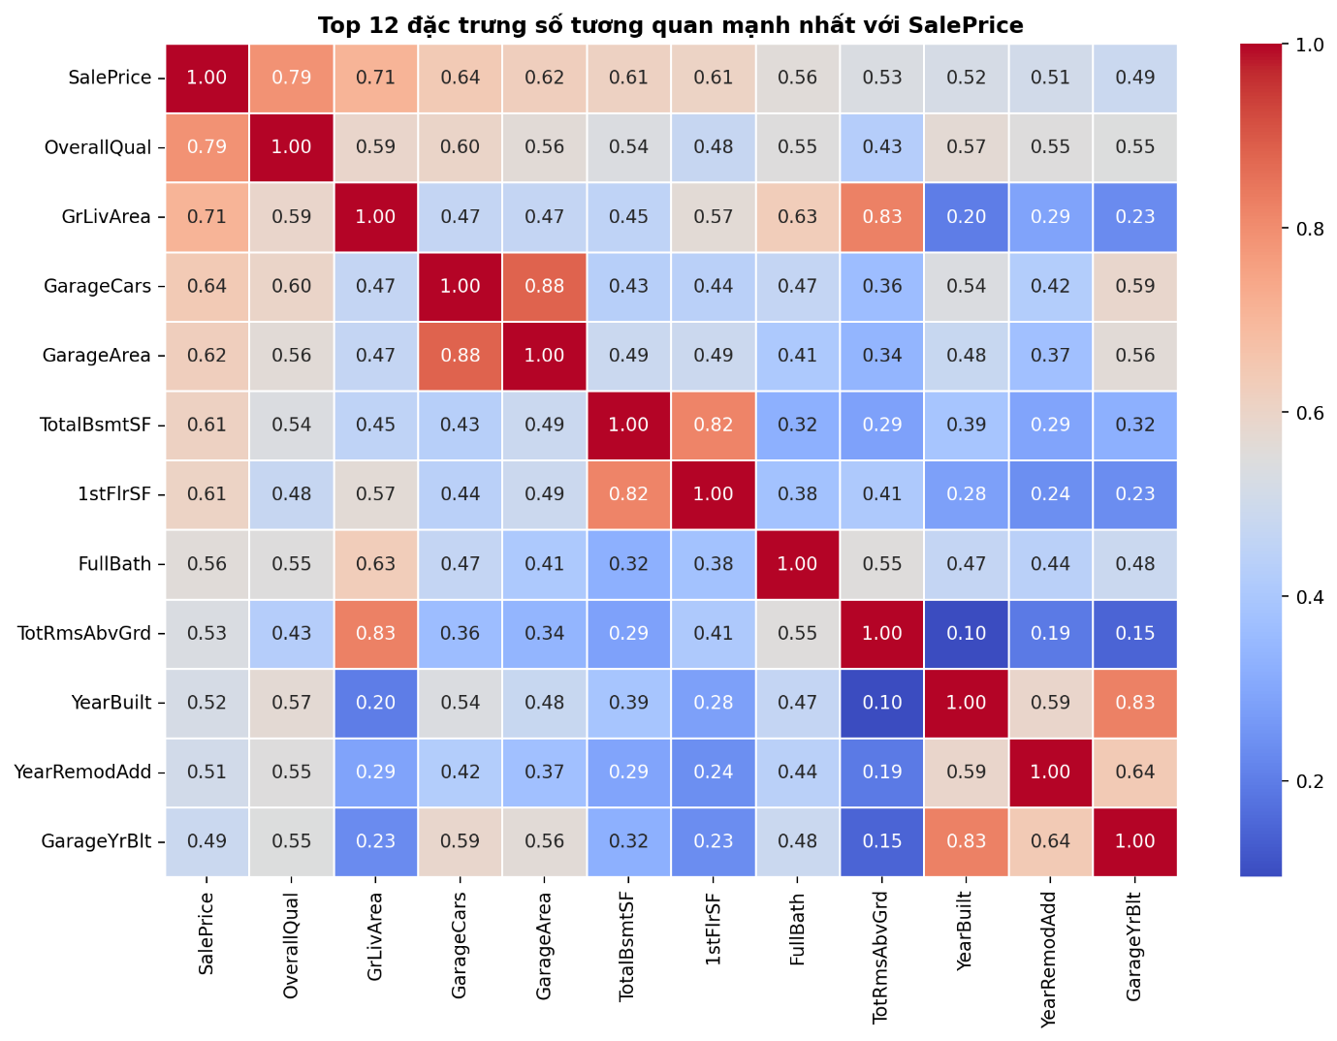
Hình 3: Ma trận tương quan giữa các đặc trưng số và biến mục tiêu SalePrice
1.3. Làm sạch dữ liệu
1.3.1. Xử lý ngoại lai
Phân tích trực quan thông qua biểu đồ phân tán giữa diện tích sinh hoạt GrLivArea và biến mục tiêu SalePrice (Hình 4) cho thấy sự xuất hiện của một số điểm dữ liệu bất thường. Cụ thể, tồn tại các căn nhà sở hữu diện tích sinh hoạt vượt mức 4.000 feet vuông nhưng giá bán lại không tuân theo xu hướng tăng trưởng chung của tập dữ liệu. Dựa trên tài liệu tham khảo và khuyến nghị từ tác giả bộ dữ liệu Dean De Cock, các quan sát ngoại lai đã được tiến hành xử lý. Thao tác này đã loại bỏ 4 mẫu ngoại lai với các định danh Id là 524, 692, 1183 và 1299, qua đó thu hẹp kích thước của tập huấn luyện từ 1.460 xuống còn 1.456 dòng dữ liệu. Việc xử lý này là cần thiết bởi những điểm ngoại lai có khả năng kéo lệch đáng kể đường hồi quy, khiến mô hình nhận diện sai lệch mối quan hệ tuyến tính giữa quy mô diện tích và giá trị bất động sản. Cần lưu ý rằng quy trình loại bỏ ngoại lai này chỉ được áp dụng nghiêm ngặt trên tập huấn luyện để tối ưu hóa quá trình học, trong khi toàn bộ dữ liệu của tập kiểm thử vẫn được bảo toàn nguyên vẹn nhằm đảm bảo tính khách quan khi đánh giá hiệu suất dự đoán.
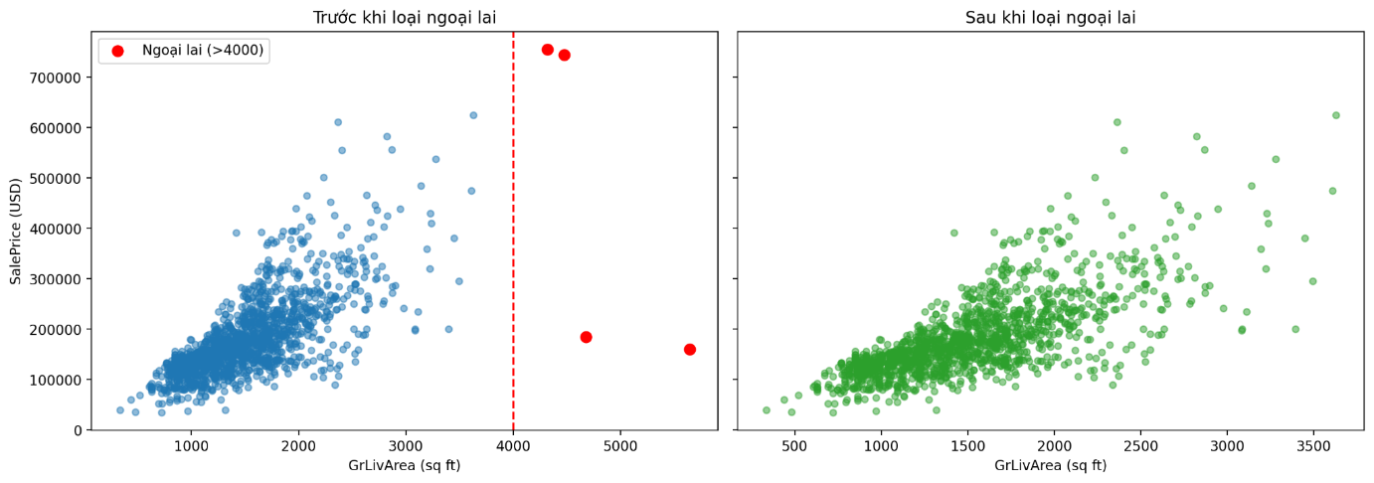
Hình 4: Biểu đồ phân tán giữa diện tích sinh hoạt GrLivArea và giá bán SalePrice trước khi xử lý điểm ngoại lai
1.3.2. Loại bỏ cột
Trong bước tiền xử lý, nhóm nghiên cứu tiến hành loại bỏ hai nhóm biến không mang lại giá trị phân tích ra khỏi tập dữ liệu. Đầu tiên, biến Id được loại bỏ do đây chỉ là mã định danh các quan sát, hoàn toàn không đóng góp thông tin dự đoán cho biến mục tiêu. Tiếp theo, các đặc trưng có tỷ lệ dữ liệu khuyết thiếu vượt ngưỡng 80%, bao gồm PoolQC (99.5%), MiscFeature (96.3%), Alley (93.8%), và Fence (80.8%) cũng được loại bỏ khỏi mô hình. Nguyên nhân là do các thuộc tính này chỉ xuất hiện ở một số lượng rất nhỏ các căn nhà, do đó việc giữ lại không những không mang lại ý nghĩa thống kê đáng kể mà còn làm tăng số chiều của không gian dữ liệu một cách không cần thiết. Sau khi hoàn tất bước tinh chỉnh này, cấu trúc bộ dữ liệu được tối ưu và còn lại 75 đặc trưng độc lập phục vụ cho các quy trình xử lý tiếp theo.
1.4. Xử lý giá trị thiếu
Qua quá trình đối chiếu với tài liệu mô tả bộ dữ liệu, nhóm nghiên cứu nhận định rằng phần lớn các giá trị khuyết thiếu trong các biến phân loại không phát sinh từ lỗi nhập liệu, mà thực chất mang ý nghĩa là căn nhà không sở hữu tiện ích tương ứng. Điển hình, giá trị khuyết tại cột GarageType đồng nghĩa với việc bất động sản không có garage, hay tại cột BsmtQual biểu thị nhà không có tầng hầm. Dựa trên cơ sở đó, quy trình xử lý giá trị khuyết thiếu (với chi tiết số lượng thiếu ở mỗi cột là [điền từ output Cell 5]) được phân hoạch thành các nhóm xử lý cụ thể như sau:
Nhóm dữ liệu khuyết thiếu | Danh sách biến áp dụng | Phương pháp xử lý | Cơ sở lựa chọn
Thiếu mang nghĩa "không có tiện ích" | BsmtQual, BsmtCond, BsmtExposure, BsmtFinType1, BsmtFinType2, FireplaceQu, GarageType, GarageFinish, GarageQual, GarageCond | Điền chuỗi "None" | Nhằm bảo toàn ý nghĩa thực tế, trạng thái "không có" đóng vai trò là một thông tin dự đoán có giá trị.
Khuyết thiếu thực sự (Biến định lượng) | LotFrontage, GarageYrBlt, MasVnrArea | Điền giá trị trung vị (median) | Giá trị trung vị có tính ổn định cao và ít bị ảnh hưởng bởi các điểm dữ liệu ngoại lai.
Khuyết thiếu thực sự (Biến phân loại) | Electrical, MasVnrType | Điền giá trị phổ biến nhất (mode) | Số lượng khuyết thiếu rất ít, phương pháp mode hầu như không làm sai lệch phân phối chung.
Về mặt quy trình triển khai, thao tác điền giá trị "None" tuân theo quy tắc cố định từ mô tả dữ liệu, hoàn toàn không phụ thuộc vào phân phối thực tế nên được tiến hành ngay trước khi phân chia tập dữ liệu. Trái lại, các kỹ thuật điền trung vị và điền giá trị phổ biến nhất (mode) được tích hợp trực tiếp vào pipeline và chỉ được thiết lập (fit) trên tập huấn luyện (train set). Cách tiếp cận này được áp dụng nghiêm ngặt nhằm ngăn chặn tuyệt đối hiện tượng rò rỉ dữ liệu (data leakage) sang tập kiểm thử. Sau khi hoàn tất toàn bộ quy trình tiền xử lý nêu trên, hệ thống dữ liệu đạt mức độ toàn vẹn, không còn tồn tại bất kỳ giá trị khuyết thiếu nào (số lượng NaN còn lại bằng 0).
1.5. Mã hóa biến phân loại
Quá trình chuyển đổi các biến phân loại thành định dạng có thể tính toán để đưa vào mô hình học máy được thực hiện qua hai phương pháp chính, dựa trên bản chất thống kê của từng đặc trưng:
Thứ nhất, đối với nhóm đặc trưng đánh giá chất lượng (bao gồm ExterQual, ExterCond, BsmtQual, BsmtCond, HeatingQC, KitchenQual, FireplaceQu, GarageQual và GarageCond), phương pháp mã hóa thứ bậc (Ordinal Encoding) đã được áp dụng. Do các hạng mục của nhóm biến này mang tính thứ tự tự nhiên, chúng được ánh xạ thành các giá trị số nguyên theo thang đo tăng dần: None tương ứng với 0, Po là 1, Fa là 2, TA là 3, Gd là 4 và Ex là 5. Kỹ thuật này không chỉ bảo toàn được mối quan hệ logic về mức độ (tốt hơn hay kém hơn) giữa các hạng mục mà còn giúp tối ưu hóa không gian biểu diễn dữ liệu, tránh rủi ro tạo ra quá nhiều biến giả (dummy variables) khi mô hình hóa.
Thứ hai, kỹ thuật mã hóa One-Hot (One-Hot Encoding) được triển khai cho các biến phân loại danh nghĩa, tức là các đặc trưng không mang tính thứ bậc (như Neighborhood, MSZoning, SaleType,...). Nhằm đảm bảo tính ổn định và tính mở rộng của mô hình, tham số xử lý ngoại lệ handle_unknown="ignore" đã được thiết lập trong pipeline. Cấu hình này giúp hệ thống tự động kiểm soát và bỏ qua các trường hợp tập kiểm thử xuất hiện những hạng mục mới chưa từng có trong tập huấn luyện, từ đó ngăn chặn tình trạng lỗi gián đoạn chuỗi xử lý.
Bên cạnh đó, một bước tinh chỉnh quan trọng đã được áp dụng riêng cho biến MSSubClass (mã số chỉ định loại nhà ở, mang các giá trị như 20, 60, 120,...). Dù được lưu trữ dưới định dạng số học, các giá trị này thực chất chỉ đóng vai trò là các nhãn định danh độc lập, hoàn toàn không biểu diễn quy mô hay mối quan hệ lớn nhỏ. Vì vậy, nhóm nghiên cứu đã chủ động ép kiểu biến MSSubClass sang dạng dữ liệu phân loại (categorical) ngay từ đầu trước khi đưa vào bước mã hóa One-Hot, qua đó loại trừ rủi ro mô hình học sai bản chất toán học của đặc trưng này.
1.6. Biến đổi biến mục tiêu
Như đã chỉ ra trong phần phân tích trước đó, do biến mục tiêu SalePrice có dạng phân phối lệch phải rõ rệt với độ xiên đạt 1.8829, nhóm nghiên cứu đã quyết định áp dụng phép biến đổi logarit cơ số e cộng một (log1p). Bước tiền xử lý này mang lại hai lợi ích quan trọng. Thứ nhất, phép biến đổi giúp phân phối của biến mục tiêu tiệm cận phân phối chuẩn hơn, minh chứng bằng việc độ xiên đã giảm đáng kể xuống chỉ còn 0.12, qua đó tạo điều kiện cho các thuật toán hồi quy hoạt động ổn định và hội tụ tốt hơn. Thứ hai, việc tính toán mức độ sai lệch trên thang đo logarit giúp cân bằng tỷ trọng phạt sai số giữa nhóm nhà có giá trị thấp và nhóm nhà có giá trị cao, hoàn toàn tương thích với đặc điểm của chỉ số đánh giá mục tiêu là RMSLE. Cuối cùng, ở giai đoạn đánh giá hiệu suất, các giá trị dự đoán từ mô hình sẽ được chuyển đổi ngược về đơn vị tiền tệ gốc (USD) thông qua hàm nghịch đảo np.expm1.
1.7. Chia tập huấn luyện và kiểm định
Nhằm mục đích xây dựng và đánh giá khách quan hiệu suất của các thuật toán dự đoán, tập dữ liệu sau khi hoàn tất bước loại bỏ điểm ngoại lai (bao gồm 1.456 quan sát) được tiến hành phân chia thành hai phần độc lập: tập huấn luyện (train set) và tập kiểm định (validation set) với tỷ lệ phân bổ tương ứng là 80% và 20%. Quá trình chia tách này được cố định bằng tham số hạt giống ngẫu nhiên random_state bằng 42 nhằm đảm bảo tính nhất quán và khả năng tái lập toàn bộ kết quả thực nghiệm trong các lần chạy sau.
Chi tiết về quy mô dữ liệu sau khi phân chia được thống kê cụ thể như sau:
Tập dữ liệu | Số lượng quan sát | Số lượng đặc trưng thô
Huấn luyện (Train) | 1.164 | 75
Kiểm định (Validation) | 292 | 75
Tại thời điểm chia tập, cấu trúc không gian đặc trưng của bộ dữ liệu được cấu thành từ tổng cộng 35 biến số (định lượng) và 40 biến phân loại (định tính). Toàn bộ các thông số này sẽ được đưa vào pipeline xử lý chuẩn hóa ở các bước mô hình hóa tiếp theo.
1.8. Chuẩn hóa dữ liệu và xây dựng Pipeline
Các biến số định lượng trong bộ dữ liệu có sự chênh lệch rất lớn về thang đo, điển hình như diện tích LotArea có thể lên tới hàng chục nghìn, trong khi điểm chất lượng OverallQual chỉ dao động từ 1 đến 10. Sự khác biệt này ảnh hưởng nghiêm trọng đến thuật toán Support Vector Machine (SVM) do bản chất của mô hình này dựa trên việc tính toán khoảng cách không gian. Vì vậy, kỹ thuật chuẩn hóa StandardScaler đã được áp dụng nhằm đưa toàn bộ các biến số về cùng một phân phối chuẩn với giá trị trung bình bằng 0 và độ lệch chuẩn bằng 1 (Hình 5). Đối với các thuật toán dựa trên cấu trúc cây như XGBoost và Random Forest, mặc dù sự chênh lệch thang đo không tác động đến cơ chế chia nhánh của mô hình, nhưng việc chuẩn hóa cũng không gây ra bất kỳ ảnh hưởng tiêu cực nào. Do đó, nhóm nghiên cứu quyết định sử dụng chung một tập dữ liệu đã qua chuẩn hóa cho cả ba mô hình nhằm tối ưu hóa và đồng bộ quy trình thực nghiệm.
Nhằm hệ thống hóa và tự động hóa quy trình tiền xử lý, toàn bộ các bước chuyển đổi được đóng gói tích hợp thông qua công cụ ColumnTransformer. Cụ thể, cấu trúc của hệ thống Pipeline được thiết lập như sau: đối với nhóm 35 biến số, quy trình sẽ tuần tự thực hiện điền giá trị khuyết thiếu bằng trung vị, sau đó áp dụng chuẩn hóa StandardScaler; đối với nhóm 40 biến phân loại, quy trình sẽ tiến hành điền khuyết bằng giá trị phổ biến nhất (mode), tiếp nối bằng kỹ thuật mã hóa One-Hot Encoding. Một nguyên tắc định hướng quan trọng là toàn bộ Pipeline xử lý này chỉ được thiết lập (fit) duy nhất trên tập huấn luyện, sau đó mới tiến hành chuyển đổi (transform) cho tập kiểm định và tập kiểm thử. Thiết kế này giúp đảm bảo các thông tin thống kê từ tập kiểm định hoàn toàn không bị rò rỉ vào quá trình học của thuật toán, qua đó ngăn chặn triệt để hiện tượng rò rỉ dữ liệu (data leakage) và bảo đảm tính khách quan tuyệt đối cho kết quả đánh giá mô hình.
Hình 5: Phân phối của các biến số trước và sau khi áp dụng kỹ thuật chuẩn hóa StandardScaler
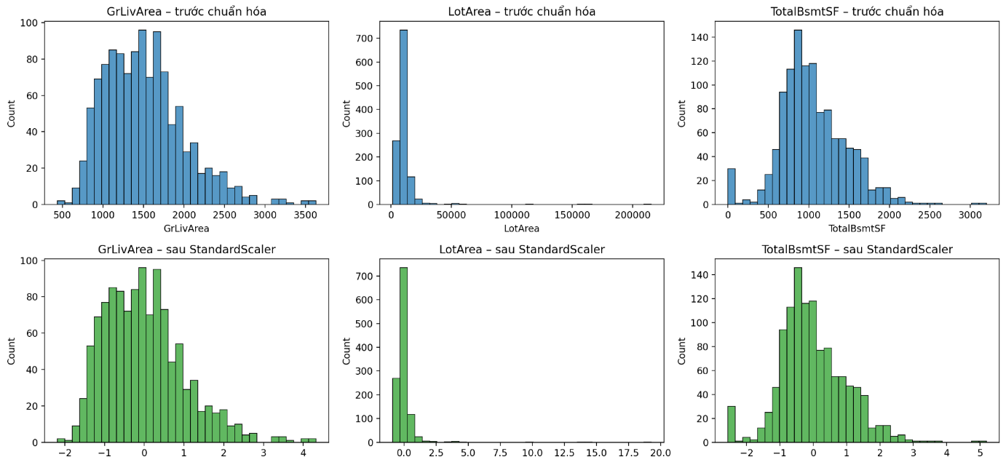
1.9. Kết quả sau tiền xử lý
Trải qua các bước làm sạch và biến đổi dữ liệu, cấu trúc và chất lượng của bộ dữ liệu đã được cải thiện đáng kể, đáp ứng đầy đủ các tiêu chuẩn khắt khe để đưa vào các thuật toán học máy. Kết quả tổng hợp trước và sau quá trình tiền xử lý được thể hiện chi tiết qua bảng sau:
Tiêu chí đánh giá | Trước tiền xử lý | Sau tiền xử lý
Quy mô tập huấn luyện | 1.460 dòng | 1.456 dòng (phân chia thành 1.164 dòng Train và 292 dòng Validation)
Số lượng biến (cột) | 81 cột (bao gồm cả Id) | 75 đặc trưng (chưa tính lượng cột mở rộng sau khi mã hóa One-Hot)
Tình trạng khuyết thiếu | 19 cột chứa giá trị NaN | 0 (Dữ liệu đã được lấp đầy hoàn toàn)
Biến phân loại dạng chuỗi | 43 biến | 0 (Đã được mã hóa số hóa toàn bộ qua Ordinal và One-Hot)
Độ xiên của biến mục tiêu | 1.8829 (lệch phải mạnh) | 0.12 (tiệm cận phân phối chuẩn)
Toàn bộ hệ thống dữ liệu sau khi hoàn tất quy trình tiền xử lý được kết xuất và lưu trữ tại thư mục lưu trữ chung của dự án (thư mục processed/), bao gồm các tệp dữ liệu train_processed.csv, val_processed.csv và mô hình chuyển đổi dữ liệu preprocessor.joblib. Việc đóng gói và lưu trữ này không chỉ đảm bảo tính nhất quán về mặt dữ liệu mà còn tạo điều kiện thuận lợi để các thành viên trong nhóm nghiên cứu dễ dàng kế thừa, sử dụng chung cho các giai đoạn Chọn lọc đặc trưng (Feature Selection) và Huấn luyện mô hình (Model Training) ở phần tiếp theo.

